اسم الطالب <- استبدله باسمك

**CS 480 خريف 2023 مهمة البرمجة رقم 01**

الموعد النهائي: **الأحد 29 أكتوبر 2023 الساعة 11:59 مساءً بتوقيت وسط أمريكا**

النقاط: **100**

**تعليمات:**

1. ضع **جميع تسليماتك (كما هو موضح أدناه) في** ملف ZIP واحد باسم:

LastName_FirstName_CS480_Programming01.zip

1. أرسله إلى قسم واجبات Blackboard قبل الموعد المحدد. **لن يتم قبول أي تقدم في وقت متأخر. إرسال العمل الجزئي للحصول على الائتمان الجزئي.**

**أهداف:**

1. (100 نقطة) تنفيذ خوارزمية البحث الخصومة MiniMax.

**وصف المشكلة:**

مهمتك هي تنفيذ خوارزميات البحث التعارضية التالية في بايثون **(ارجع إلى شرائح المحاضرة و/أو كتابك المدرسي للحصول على التفاصيل | الكود الزائف المتوفر أدناه)** :

* MiniMax (كما هو محدد بواسطة الكود الزائف MINIMAX-SEARCH أدناه)

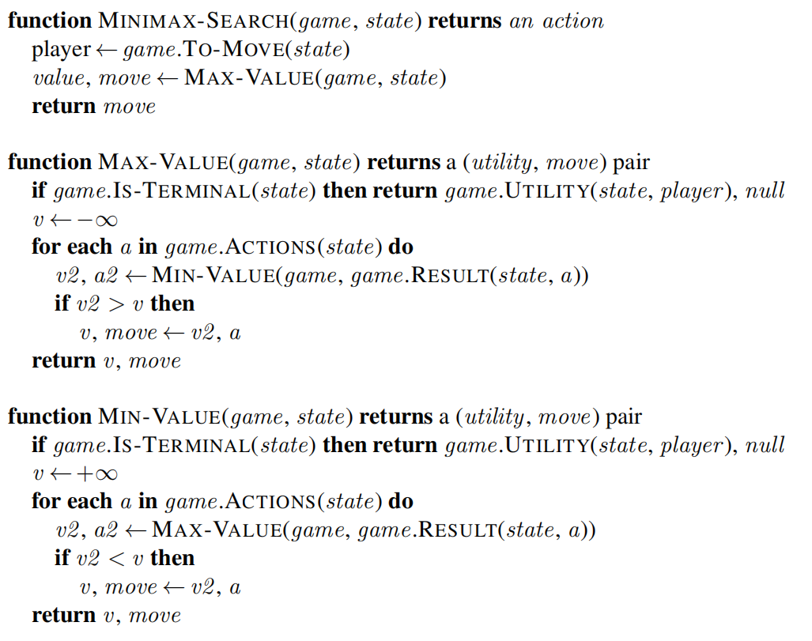

* MiniMax مع تشذيب ألفا بيتا (كما هو محدد بواسطة الكود الزائف ALPHA-BETA-SEARCH أدناه)،

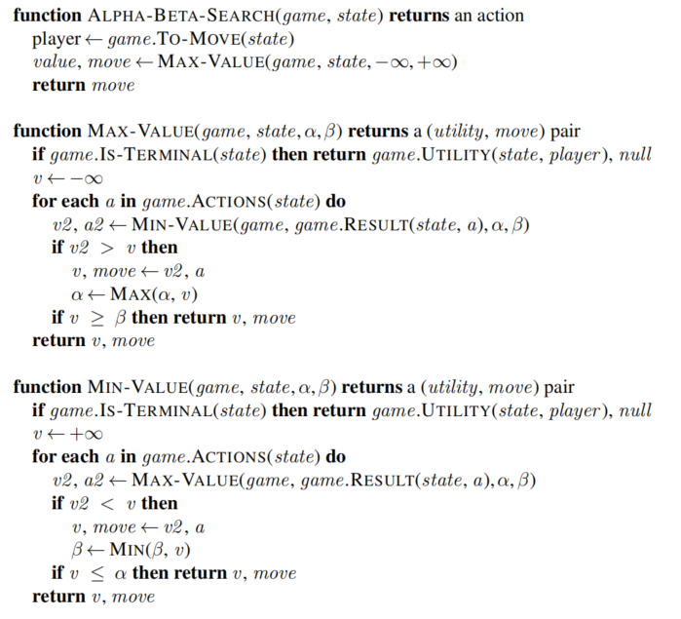

وتطبيقها للعب لعبة تيك تاك تو (الكمبيوتر). **إن استخدام أي نهج آخر لن يكون مقبولا** .

**مشكلة في واجهة الإدخال/سطر الأوامر:**

يجب أن يكون برنامجك:

* اقبل ثلاث (3) وسائط لسطر الأوامر، بحيث يمكن تنفيذ التعليمات البرمجية الخاصة بك باستخدامها

بايثون cs480_P01_AXXXXXXXXX.py ALGO FIRST MODE

أين:

* + cs480_P01_AXXXXXXXXX.py هو اسم ملف كود بايثون الخاص بك،
  + ALGO الخوارزمية التي سيستخدمها مشغل الكمبيوتر:
    - 1 – ميني ماكس،
    - 2 – ميني ماكس مع تقليم ألفا بيتا،
  + أولاً يحدد من يبدأ اللعبة:
    - X
    - يا
  + وضع هو الوضع الذي يجب أن يعمل فيه برنامجك:
    - 1- الإنسان ( X ) مقابل الكمبيوتر ( O )،
    - 2- الكمبيوتر ( X ) مقابل الكمبيوتر ( O )،

مثال:

بايثون cs480_P01_A11111111.py 2 X 1

إذا كان عدد الوسائط المقدمة ليس ثلاثة (لا شيء، أو واحد، أو اثنين، أو أكثر من ثلاث) أو كانت الوسائط غير صالحة ( ALGO أو FIRST أو MODE غير صحيحة )، فيجب أن يعرض برنامجك رسالة الخطأ التالية:

خطأ: وسائط الإدخال غير كافية/ كثيرة جدًا/ غير قانونية.

والخروج.

**تفاصيل البرنامج:**

تفاصيل البرنامج المحددة:

* يتم تمثيل لوحة لعبة Tic-Tac-Toe بشبكة 3 × 3 مع خلايا مرقمة على النحو التالي

|  |  |  |
| --- | --- | --- |
| 1 | 2 | 3 |
| 4 | 5 | 6 |
| 7 | 8 | 9 |

* الحركات/الإجراءات المحتملة لكلا اللاعبين تتطابق مع أرقام الخلايا (إذا أراد اللاعب وضع علامة ' X ' في منتصف اللوحة، فإن الحركة/الإجراء هو ' 5 '،
* يجب أن يبدأ برنامجك بعرض المعلومات التالية:

الاسم الأخير، الاسم الأول، الحل XXXXXX:

الخوارزمية: Min iMax مع تقليم ألفا بيتا

الأول: العاشر

الوضع: الإنسان مقابل الكمبيوتر

أين:

* + ×××××× هو رقم IIT الخاص بك،
  + خوارزمية هي الخوارزمية المحددة بواسطة وسيطة سطر الأوامر،
  + أولاً هي المعلومات التي تقوم بالخطوة الأولى كما هو محدد بواسطة وسيطة سطر الأوامر،
  + وضع هو وضع اللعبة كما هو محدد بواسطة وسيطة سطر الأوامر،
* إذا كان وضع اللعبة هو الإنسان مقابل الكمبيوتر، فاعرض لوحة فارغة أولاً واطلب من المستخدم اختيار الحركة (انظر أدناه)

| |

----+---+---

| |

----+---+---

| |

* عندما يحين دور اللاعب البشري، يجب أن يعرض برنامجك المطالبة التالية:

تحرك X. ما هي حركتك (التحركات المحتملة في الوقت الحالي هي: <قائمة التحركات المحتملة> | أدخل 0 للخروج من اللعبة)؟

حيث: <قائمة التحركات الممكنة> هي قائمة مرتبة بجميع التحركات المتاحة في الوقت الحالي، على سبيل المثال، إذا كان ترتيب اللوحة هو:

|  |  |  |
| --- | --- | --- |
| X |  |  |
| يا | يا | X |
|  | يا |  |

وهي حركة X ، يجب أن يكون الموجه:

ما هي حركتك (التحركات المحتملة في الوقت الحالي هي: 2، 3،7،9) | أدخل 0 للخروج من اللعبة)؟؟

إذا قام المستخدم بإدخال أي شيء آخر غير 0 / رقم النقل الصحيح ( يجب أن يؤدي الرقم 0 إلى إنهاء اللعبة) فيجب على برنامجك تكرار المطالبة أعلاه.

بمجرد قيام المستخدم بإدخال حركة صالحة، قم بعرض لوحة اللعبة المحدثة على الشاشة.

* عندما يحين دور الكمبيوتر (بغض النظر عن وضع اللعبة)، يجب أن يظهر برنامجك (يمكن أن يكون عبارة عن حركة ' X ' أو ' O '):

حركة X المحددة: Z. عدد عقد شجرة البحث التي تم إنشاؤها: AAAA

أين:

* + ز هو رقم الحركة/الإجراء (عدد صحيح موجب من المجموعة {1، 2، 3، 4، 5، 6، 7، 8، 9} ) المحدد بواسطة الكمبيوتر
  + AAAA هو **عدد عقد شجرة البحث التي تم إنشاؤها** (عدد عقد MiniMax التي تم استكشافها بواسطة الكمبيوتر قبل اتخاذ القرار [بما في ذلك "الجذر"]) لتحديدها.

اتبعه بلوحة اللعبة المحدثة التي تظهر على الشاشة.

* **ملحوظة!!! يجب أن يكون ترتيب استكشاف تحركات شجرة بحث الكمبيوتر بطريقة مرتبة (1، 2، 3، 4، 5، 6، 7، 8، 9 | بافتراض أن جميع التحركات متاحة هنا).**
* عند اكتمال اللعبة، يجب أن يعرض برنامجك الرسالة المقابلة:
  + X فاز أو يا فاز
  + رَابِطَة
  + X ضائع أو O LOST

**الإنجازات:**

يجب أن يتضمن طلبك ما يلي:

* ملف (ملفات) كود بايثون. يجب تسمية ملف py الخاص بك كود مصدر python:

cs480_P01_AXXXXXXXXX.py

أين XXXXXXXXX هو رقم IIT A الخاص بك ( هذا مطلوب! ). إذا كان الحل الخاص بك يستخدم ملفات متعددة، فتأكد من تسمية الملف الرئيسي (الذي سيتم تشغيله لحل المشكلة) بهذه الطريقة وأن الآخرين يقومون بتضمين رقم IIT A الخاص بك في أسمائهم أيضًا.

* هذه الوثيقة مع النتائج والاستنتاجات الخاصة بك. يجب عليك إعادة تسميته إلى:

LastName_FirstName_CS480_Programming01.doc أو pdf

**تحليل:**

العب تسع (9) ألعاب بين الإنسان والكمبيوتر ( **باستخدام كلتا الخوارزميتين** )، تبدأ كل منها بحركة مختلفة. قم بحساب إجمالي عدد العقد الموسعة (مجموع العقد الموسعة لكل عملية نقل للكمبيوتر) وقم بالإبلاغ عنها في الجدول أدناه.

|  |  |  |
| --- | --- | --- |
| الخطوة الأولى (X) الخاصة بك | الكمبيوتر (0) مع خوارزمية MiniMax. إجمالي (لكل خطوة) عدد العقد التي تم إنشاؤها | الكمبيوتر (0) مع MiniMax مع خوارزمية تقليم ألفا بيتا. إجمالي (لكل خطوة) عدد العقد التي تم إنشاؤها |
| 1 |  |  |
| 2 |  |  |
| 3 |  |  |
| 4 |  |  |
| 5 |  |  |
| 6 |  |  |
| 7 |  |  |
| 8 |  |  |
| 9 |  |  |

ما هي استنتاجاتك؟ ما هي الخوارزمية التي كان أداؤها أفضل؟ اكتب ملخصًا قصيرًا أدناه.

|  |
| --- |
| **الاستنتاجات** |
|  |